احبائي طلاب صفوف الثواني امامكم ورقه عمل (البطاقة الشخصية ) .

انسخها في دفتر الجغرافيا واكمل المطلوب .

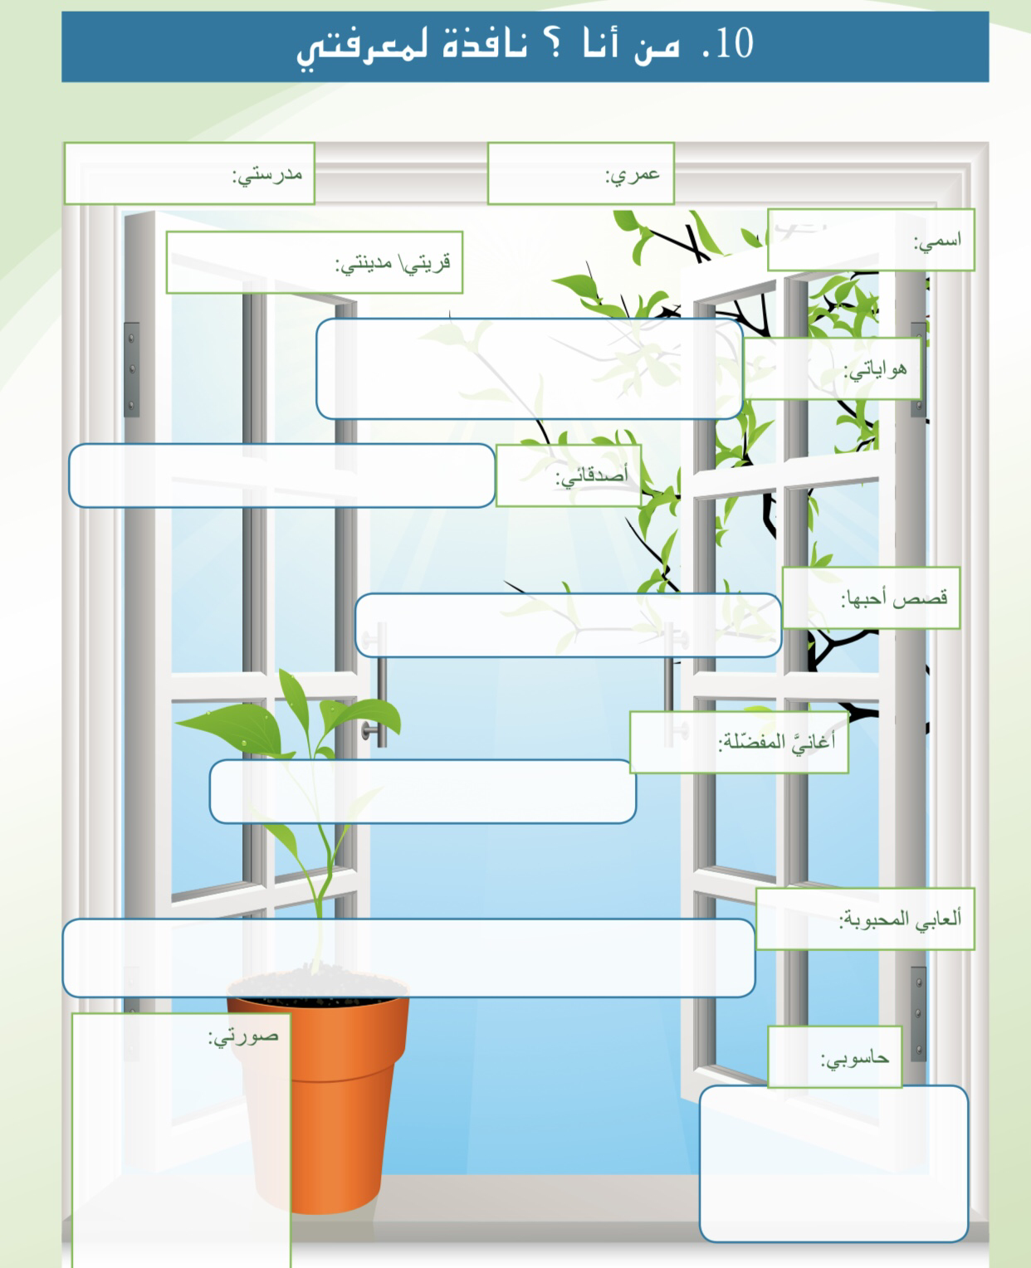

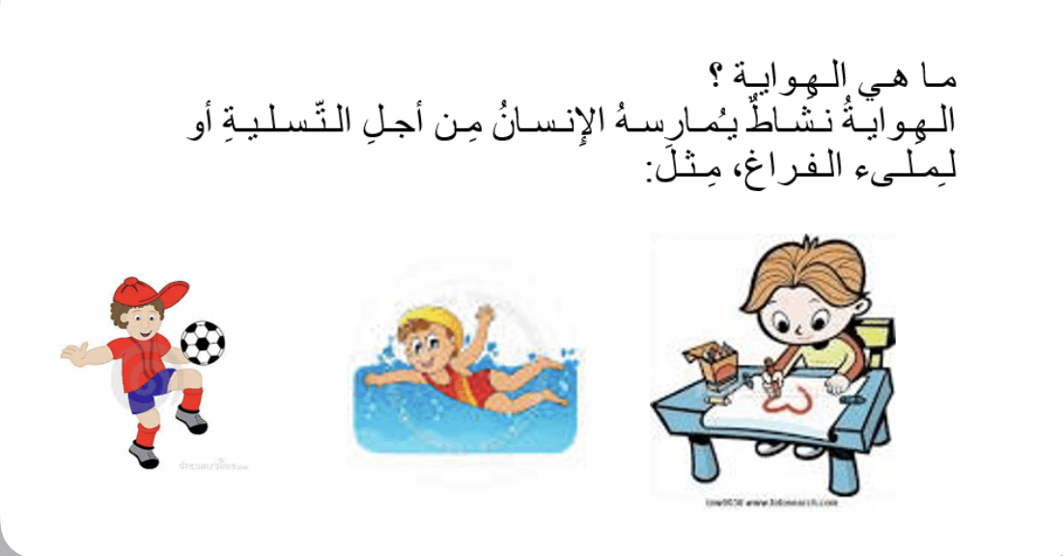

أ – اقرأ تعريف الهوايه أعلاه ، وانسخه في دفترك .

ب- اكتب جملة واحده تصف كل صورة .